- Melgardseterråket

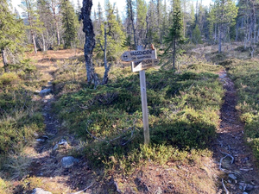

Nede ved starten av Gruvvegen står et DNT-skilt mot Storkvelvbua. Øverst i veien der råket begynner står et til. Man følger denne skiltingen helt opp til Melgardsetra, men Vassenden Vel har satt opp noen skilt underveis.

Det første står ca. 15 meter etter at man har begynt på selve råket.
Der står det «Veslegruva», og det peker opp til venstre. Du skal fortsette rett fram.

Så er det jamn stigning helt opp til Melgardsetermyra. Underveis passerer man ei dyregrav. Nederst på myra kommer man til to skilt.
-Det ene peker ned til «Vassenden om Svartvika». Vil du f.eks. følge det råket på hjemveien, kommer du ned til Nordgardsetervegen, krysser den og fortsetter råket ned til vannet, møter «Vasskantråket» og svinger til høyre. Da passerer du Svartvika og Badestranda. Fortsett råket langs Naustvollen, over Slagghaugen og tilbake til Roasetervegen.
-Det andre skiltet peker nedover den veien du kom. Det er merket "Vassenden om Gruvvegen" Du fortsetter nordover. Nesten oppe passerer du et skilt merket "Gustavråket" mot høyre, men du fortsetter oppover. Siste stykket går skiløypetraseen og råket sammen. Nå ser du Melgardsetra.
